mininet快速上手
- 启动虚拟机
选择对应的虚拟机然后点击启动，登录密码：111111
- 打开终端输入 sudo mn密码为111111
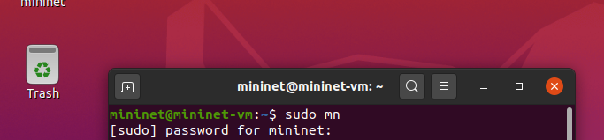
然后是下面这个图片的样子
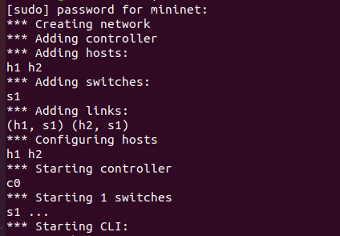
- 熟悉mininet
指令：help
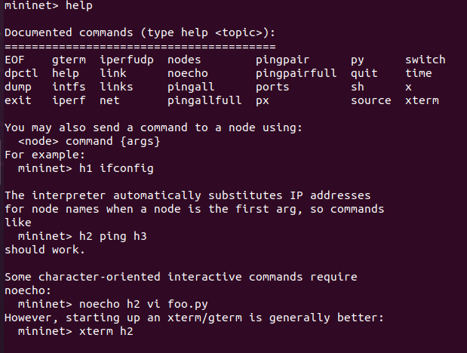
nodes:查看节点
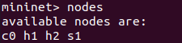
h: host
s: switch
net：查看网络结构
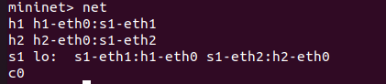
The output of this command shows that:
1. Host h1 is connected using its network interface h1-eth0 to the switch on interface s1-eth1.
2. Host h2 is connected using its network interface h2-eth0 to the switch on interface s1-eth2.
3. Switch s1:
a. has a loopback interface lo.
b. connects to h1-eth0 through interface s1-eth1.
c. connects to h2-eth0 through interface s1-eth2.
- 图形界面
打开目录：cd /usr/share/doc/mininet/examples/miniedit.py
先运行：sudo apt-get update
再运行：sudo apt-get install python3-tk
最后运行：python3 ./miniedit.py
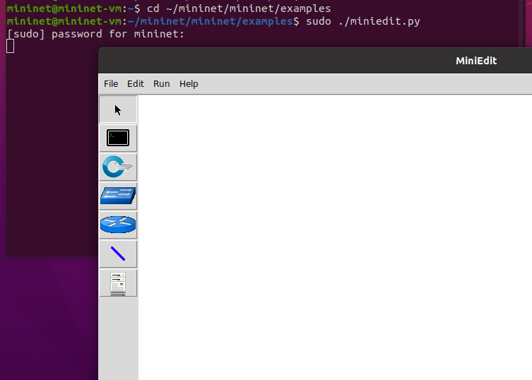
左侧面板对应的原件（鼠标放上去也会有显示的）
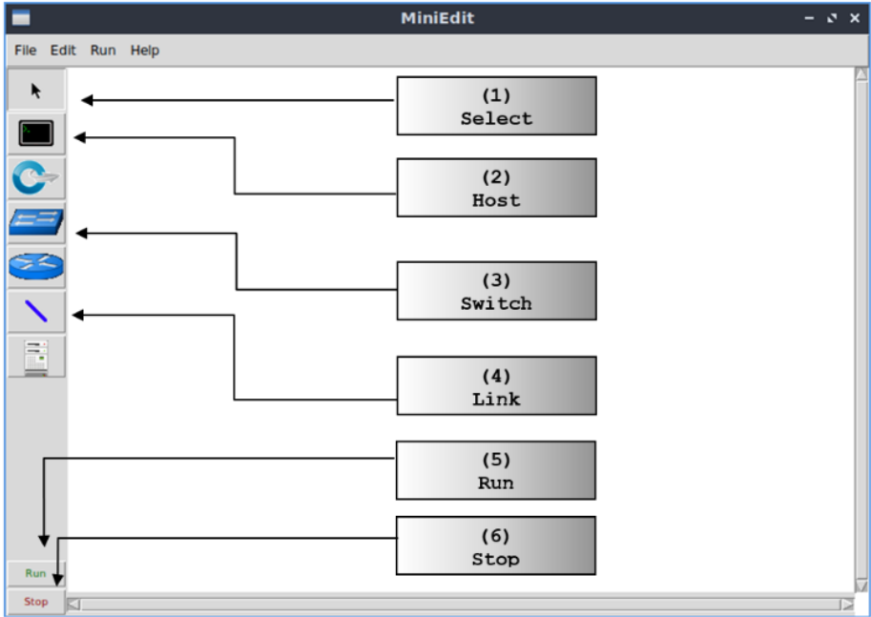
构建网络拓扑，设置ip：右击host，然后properties设置后ip address后一定要按ok才会生效
点击run，右击查看host的terminal
1)通过ifconfig查看ip
2)通过ping指令，看host1与host2是否连通
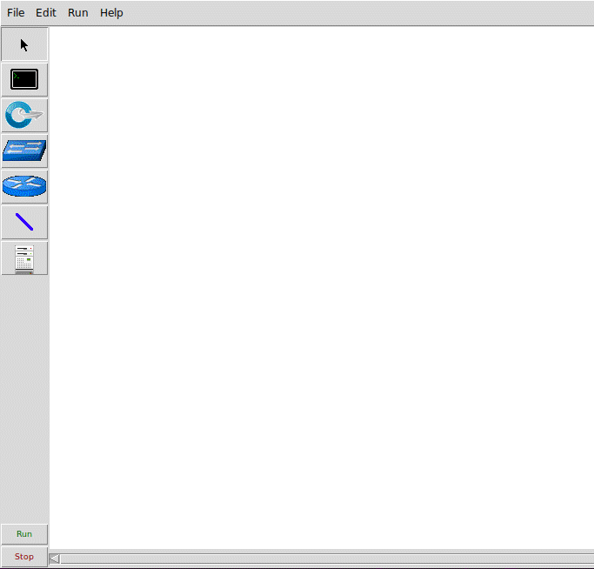
上图为手动设置ip，可以通过自动设置ip，需要把先前手动设置的ip删除，然后edit->preferences 再次通过ifconfig查看host的ip ，看设置是否成功
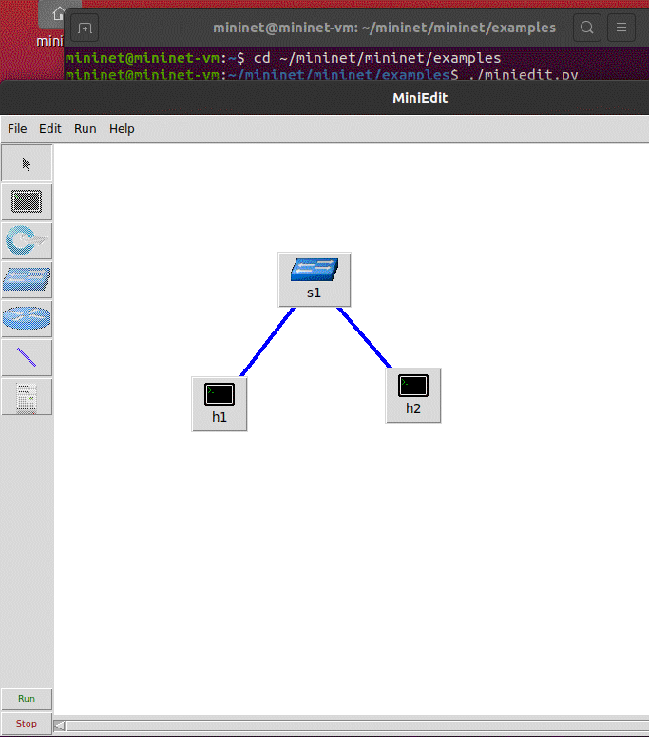
- iperf
设置服务端以及客户端，默认端口为5201
打开设置服务器的host1的terminal，指令iperf3 -s
打开客户端的host2的terminal，指令iperf3 -c ip （服务器的ip）
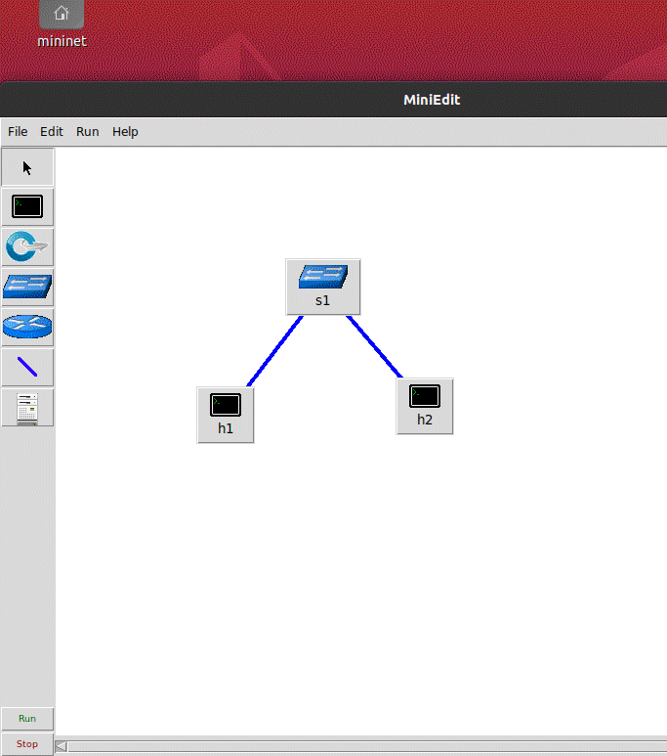
设置端口
打开设置服务器的host1的terminal，指令iperf3 -s -p 3300 (-p后面是你设置的端口号)
打开客户端的host2的terminal，指令iperf3 -c ip （服务器的ip）
打开客户端的host2的terminal，指令iperf3 -c ip -p 3300（服务器的ip）
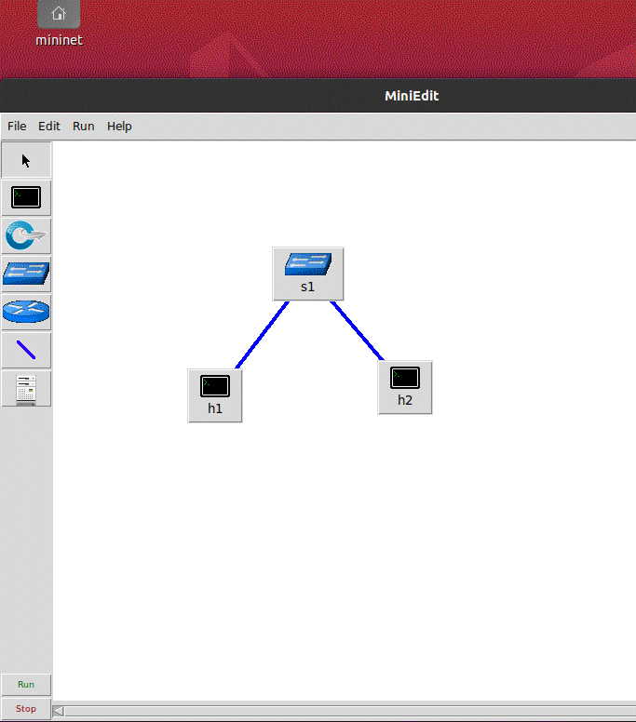

- 将两端的传输画图
设置服务端以及客户端，默认端口为5201
打开设置服务器的host1的terminal，指令iperf3 -s
打开客户端的host2的terminal，指令iperf3 -c ip（服务器的ip） -J > filename.json，这条指令后需要稍微等下
通过ls指令查看 是否生成了filename.json
绘画执行：plot_iperf.sh filename.json
在同个目录下会产生results目录，里面有相应的结果，重新再执行的话会把之前的结果覆盖，所以记得及时保存

